要介護資料提供申出　logoフォーム操作手順

【留意事項】

　・居宅（介護予防）サービス計画作成依頼（変更）届出書を提出した方のみ、申請可能です。

　　（施設※1入所者は除く。）

　・審査会開催日から２営業日後から申請可能です。

　・遠方により、窓口で資料を受け取ることができない事業所には郵送で対応します。

　　まずは、介護保険課までお問合せください。

※1　施設：特別養護老人ホーム、介護老人保健施設、介護医療院、特定施設

１　要介護認定等資料提供申出のlogoフォームにアクセスする

<https://logoform.jp/form/tDgS/845318>

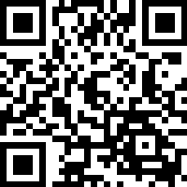

２　IDと パスワードを入力する

　　※IDとパスワードをお持ちでない場合は、以下のURL（またはQRコード）から申請してください。

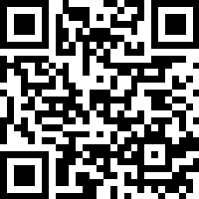<https://logoform.jp/form/tDgS/963586>

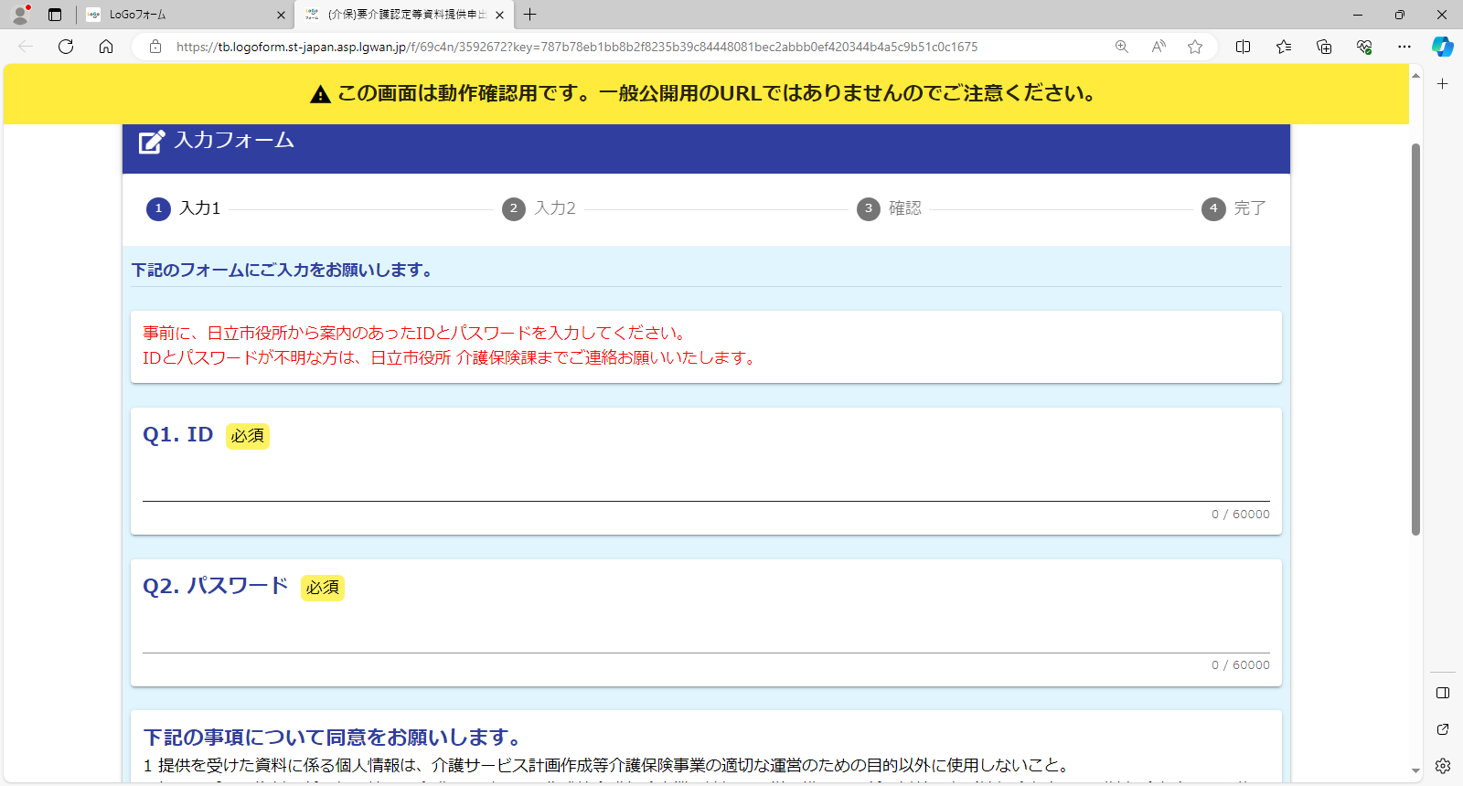

３　遵守事項等を確認し、チェックを入れ、「次の画面へ進む」を押す

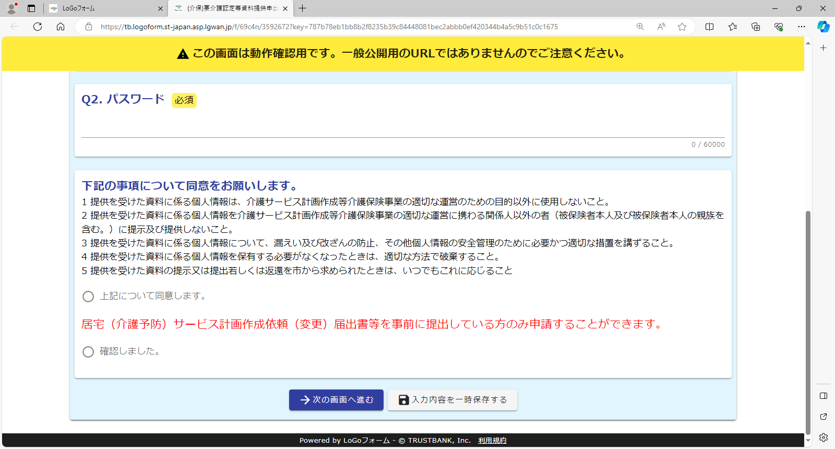

４　来庁される方の氏名を入力し、本人との関係を選択

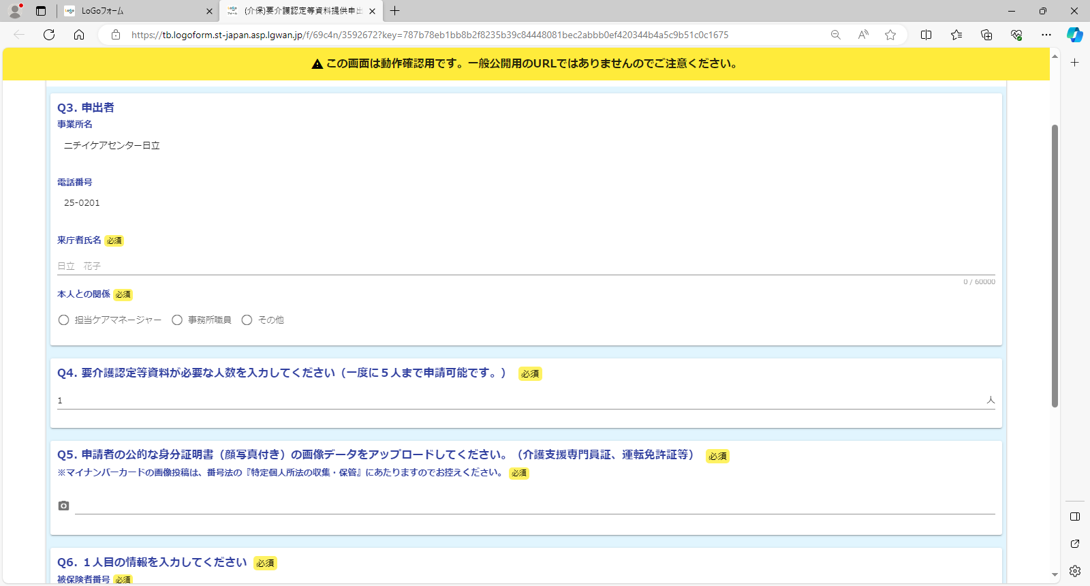

５　情報が必要な人数を入力（最大５人まで）

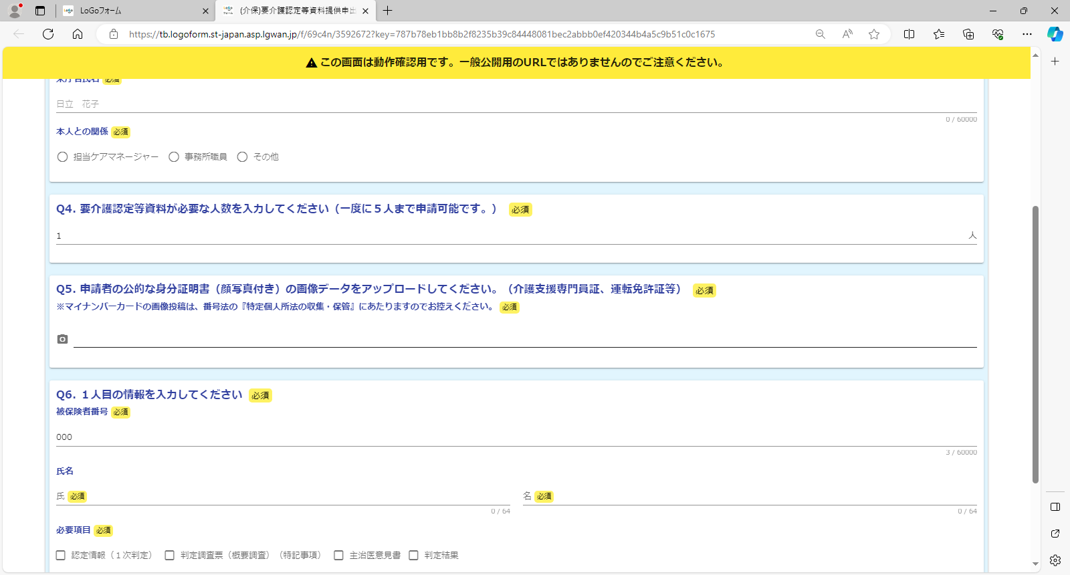

６　申請者（来庁者）の身分証の画像を添付する

　　※介護支援専門員証、運転免許証等の画像を添付してください。



７　対象者の情報を入力し、必要な情報（資料）を選択する

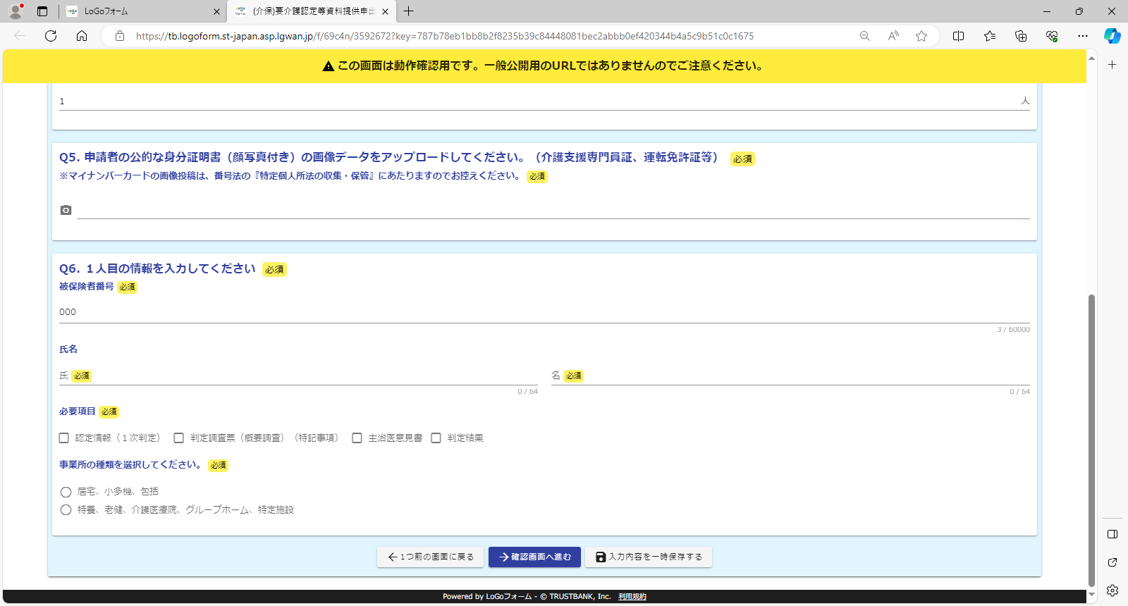

８　事業所の種類を選択する



※事業所の種類によって、この先の手順が変わります。

居宅、小多機、包括：9→11→12

特養、老健、介護医療院、グループホーム、特定施設：10→11→12　を参照

９　事業所の種類「居宅、小多機、包括」を選択→設問に沿って回答

　　※居宅(介護予防)サービス計画作成依頼(変更)届出書等を提出していない場合は申請できません。

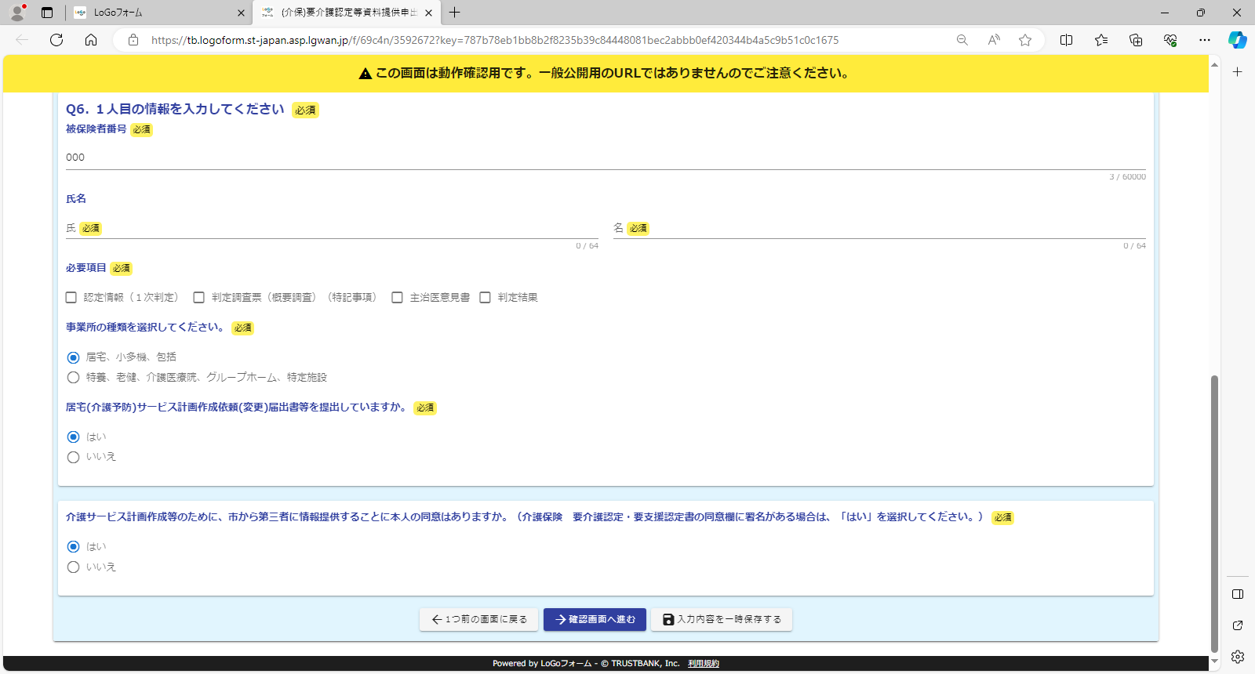

10　事業所の種類「特養、老健、介護医療院、グループホーム、特定施設」を選択→設問に沿って回答

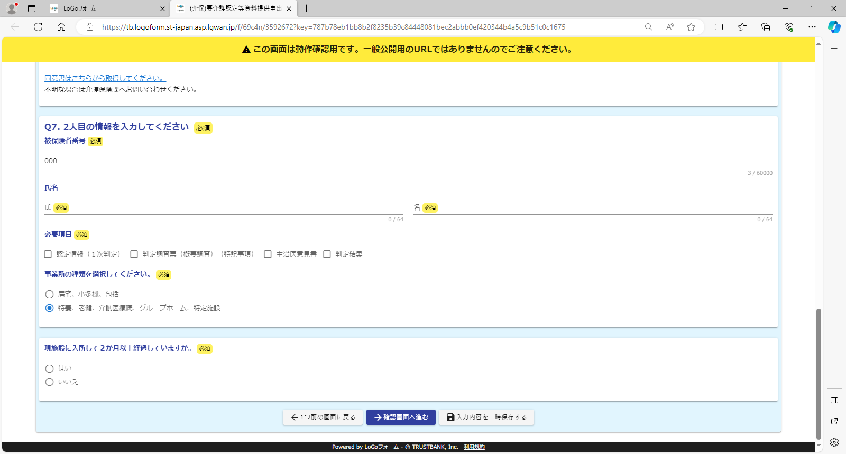

※施設に入所して２か月以上経過していない場合は、契約書の写しをPDF等で添付してください。

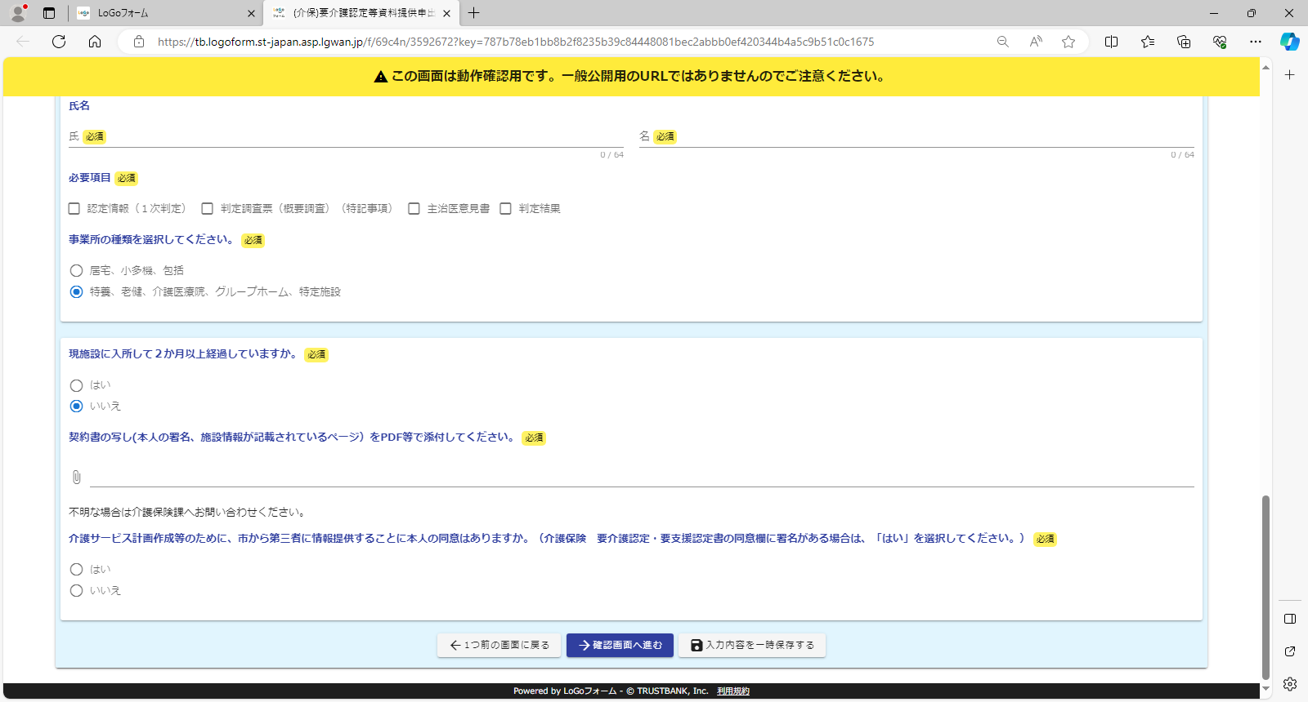

11　本人の同意の有無を選択

　　　※「いいえ」を選択した場合、同意書の写しをPDF等で添付してください。（word不可）

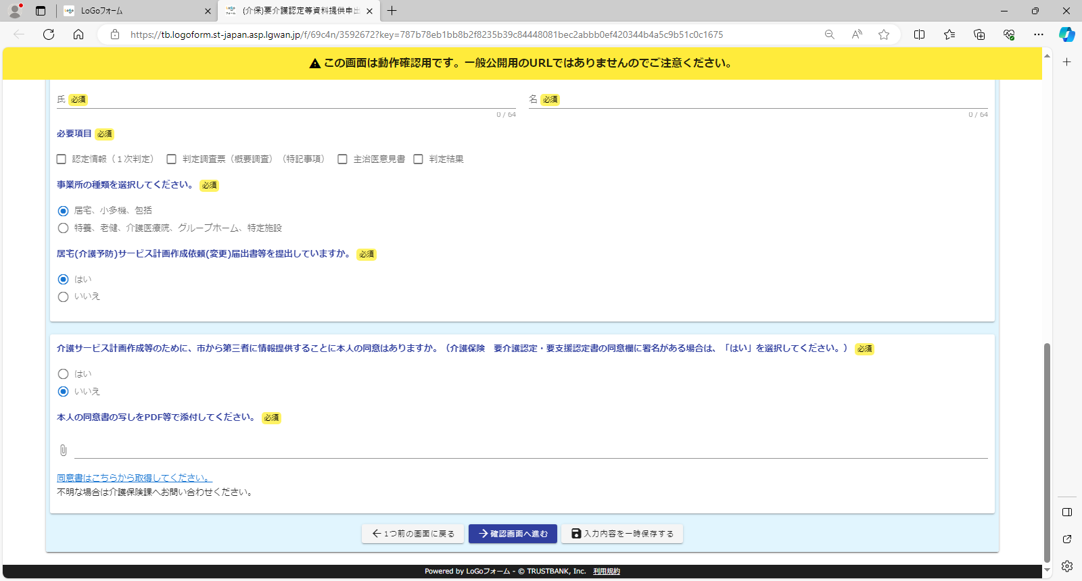

12　確認画面へ進む

